Класс: 5
Тема: «Die Jahreszeiten. Welche Jahreszeit ist besser?»
Цель урока: совершенствование речевых навыков по теме “ Die Jahreszeiten. “
социокультурный аспект — знакомство с немецкой поэзией (стихотворение для физкультминутки, загадка);
развивающий аспект — развитие способности к решению речемыслительных задач: соотнесение, объяснение;
воспитательный аспект — снижение уровня тревожности и преодоление замкнутости в общении;
учебный аспект — совершенствование речевых навыков.
Универсальные учебные действия :
Личностные:
- осознают иностранный язык, как важное средство общения между людьми;
- проявляют познавательный интерес к учебной деятельности.
Регулятивные:
- оценивают правильность выполнения действий;
- слушают, читают в соответствии с целевой установкой;
- выбирают наиболее рациональную последовательность действий по выполнению учебной задачи.
Познавательные:
- используют грамматические и речевые модели;
- проводят сравнения;
- осуществляют поиск необходимой информации из материалов учебника, раздаточного материала, презентации;
- делают выводы в результате совместной работы класса и учителя.
Коммуникативные:
- понимают на слух речь учителя, одноклассников;
- осознанно строят высказывания по теме;
- адекватно используют речевые действия для решения коммуникативной задачи;
- осуществляют коммуникацию в парах и в группах.

Предметные:
- активно использовать в речи лексику по теме,
- читать текст, построенный на изученном лексическом материале;
- пользоваться материалом, представленным в виде картинок, схем;
- осознанно и произвольно строить речевое высказывание в устной форме;
- делать обобщения на основе анализа изученного лексического и грамматического материала;
- пользоваться языковой догадкой.

Речевой материал: Die Jahreszeiten – времена года
Die Sonne scheint. – Солнце светит.
Es ist sonnig. – Солнечно.
Es ist heiter. – Ясно, безоблачно.
Es ist Unwetter. –Непогода.
Es regnet. – Идёт дождь.
Es ist bewölkt-Облачно.
Der Wind weht. – Дует ветер.
Es ist windig-Ветрено.
Es gibt Gewitter.-Гроза.
Es blitzt. - Сверкает молния.
Es donnert.-Гремит гром.
Es schneit. – Идёт снег.
Es ist 10 Grad über null ( plus 10 Grad). – 10 градусов выше нуля.
Es ist 10 Grad unter null ( minus 10 Grad). – 10 градусов ниже нуля.

Оборудование: карточки с Л.Е; наглядный материал и опоры на доске, раздаточный материал, (мультимедийная презентация).
Ход урока

- Организационный этап.
Слайд 1
-Es hat schon geläutet. Die Stunde beginnt. Kinder, steht auf!
Guten Tag! Setzt euch. Heute arbeiten wir zusammen. Ich heiβe Elena Alexandrowna.
- Sagt, bitte, der wievielte ist heute? (Heute ist der 30. Januar.)
- Wer fehlt heute?
- Und wie ist das Wetter heute?
- Постановка цели и задач урока. Мотивация учебной деятельности учащихся.

- Heute haben wir einen Gast. Was ist das? Ratet bitte das Rätsel.
Im Sommer und zur Winterzeit
dieselbe Farbe, dasselbe Kleid.
Ich bin ein Baum, hab keine Blätter,
Bin immer grün, bei jedem Wetter.
(der Tannenbaum)
-Richtig. Das ist der Tannenbaum.
-Das Thema unserer heutigen Stunde ist unbekannt. Ratet es bitte! Dafür seht auf die Bilder an der Tafel und lest Unterschrifte. (Дети читают вслух der Winter, der Frühling, der Sommer, der Herbst)
- Richtig. Der Winter, der Frühling, der Sommer und der Herbst. Aber können wir das mit einem Worte nennen?
-Mit welchem? (Die Jahreszeiten.)
-Ich habe den Herbst gern. Die Blätter auf den Bäumen werden bunt: rot, gelb, braun und fallen auf die Erde. Ich meine, dass den Herbst die beste Jahreszeit ist. ….bist du damit einverstanden?(…..)
-Also, wie heißt unser Thema? ( Unser Thema heiβt: „Die Jahreszeiten.“) Слайд 2
-Was werden wir heute in der Stunde machen? Слайд 3
Wir werden…
1. neue Wörter lernen
2. die Jahreszeiten auf deutsch beschreiben
3. zum Thema: „Jahreszeiten“ sprechen

III. Актуализация знаний.
- Фонетическая зарядка.
- Wir wissen, dass das Jahr aus den Monaten besteht. Wiederholen wir die Monatsnamen. Hört bitte und sprecht nach. ( Просмотр видео ) Слайд 4
-Kinder, sagen wir im Chor noch einmal alle Monatsnamen.
Januar, Februar, März, April, Mai, Juni, Juli, August, September, Oktober, November, Dezember.

- Речевая зарядка.
-Gut. Und jetzt beantwortet die Fragen.
-Wie viele Monate hat ein Jahr? (Ein Jahr hat 12 Monate.) Слайд 5
- Wie viele Jahreszeiten hat ein Jahr? (Ein Jahr hat 4 Jahreszeiten)
-Wie heißen diese Jahreszeiten? (Sie heißen Winter, Frühling, Sommer, und Herbst.) Слайд 6
-Wie heißen die Wintermonate? (Die Wintermonate heißen Dezember, Januar, Februar ) Слайд 7
Komm an die Tafel und häng Wintermonate unter das Winterbild?
( Ученик прикрепляет листок с названиями зимних месяцев под картинку с изображением зимы.)
-Wie heißen die Frühlingsmonate? (Die Frühlingsmonate heißen März, April, Mai.) Слайд 8
- Wie heißen die Sommermonate? (Die Sommermonate heißen Juni, Juli, August.) Слайд 9
- Wie heißen die Herbstmonate? (Die Herbstmonate heißen September, Oktober, November.) Слайд 10
На доске 4 рисунка с временами года и названия месяцев. Дети соотносят времена года и месяцы.
-Gut. Monatsnamen haben wir wiederholt.
IV. Первичное усвоение новых знаний.
Введение новой лексики.
-Und jetzt versuchen wir das Wetter in verschiedene Jahreszeiten beschreiben. Слайд 10
-Wie kann das Wetter sein? Wir schauen auf die Bilder, lesen die Sätze und übersetzen ihnen ins Russisch . Macht eure Lehrbücher auf S. 139 und findet Ub. 6.
- Gut. Und jetzt sprechen wir neue und wiederholen einige bekannte Wörter in Chor. Bitte, sprecht mir nach! ( Учитель показывает картинки по теме погода, проговариваем хором.)
V. Первичная проверка понимания
1)Аудирование. Слайд 11
-Hört die Aufgabe aufmerksam und merkt was passt zusammen?
Холодно. | Es regnet.
Идёт дождь. | Es ist kalt.
Ветренно. | Es ist warm.
Тепло. | Es ist sonnig.
Солнечно. | Es ist windig.
Безоблачно. | Wie ist das Wetter heute?
Какая сегодня погода? | Es ist heiter.
Сегодня холодно. | Es ist warm heute.
Сегодня тепло. | Es ist kalt heute.
- Jetzt prüfen wir. Dafür spielen wir Dolmetscher. Ich sage auf Russisch und ihr antwortet mir auf Deutsch.
2) Работа со слайдами.
-Sagt bitte, wie ist das Wetter auf dem Bild? (Презентация слайды 12-17)

VI. Физминутка.
- Seid ihr müde? Erholen wir uns. Steht bitte alle auf. Wir turnen mit dem Tannenbaum zusammen. Слайд 18Wiederholt nach dem Tannenbaum.(Видео для физкультминутки)

VII. Первичное закрепление.
1)Построение монологического высказывания. Работа в группах.
- Wähle und schreibe Sätze, die den Winter (den Frühling, den Sommer, den Herbst) beschreiben.
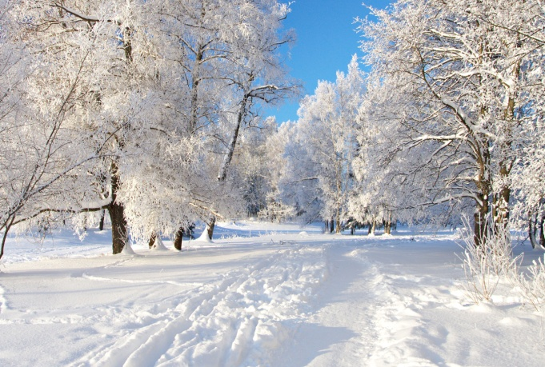  Es ist Winter.  Es ist kalt. Der Schnee taut. Es schneit. Es regnet oft . Alles ist weiß. Der Himmel ist grau. Es ist warm. Die Sonne scheint hell. Der Wind weht stark. Alles blüht und grünt. Der Himmel ist blau. Das Wetter ist schön. | 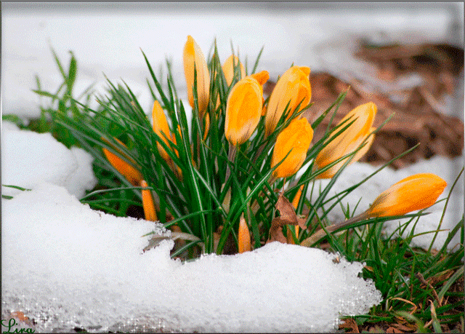  Es ist Frühling.  Es ist kalt. Der Schnee taut. Es schneit. Es regnet oft . Alles ist weiß. Der Himmel ist grau. Es ist warm. Die Sonne scheint hell. Der Wind weht stark. Alles blüht und grünt. Der Himmel ist blau. Das Wetter ist schön.
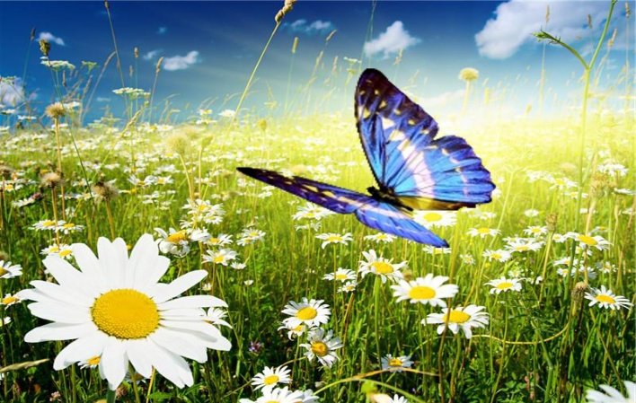  Es ist Sommer.  Es ist kalt. Der Schnee taut. Es schneit. Es regnet oft . Alles ist weiß. Der Himmel ist grau. Es ist warm. Die Sonne scheint hell. Der Wind weht stark. Alles blüht und grünt. Der Himmel ist blau. Das Wetter ist schön. | 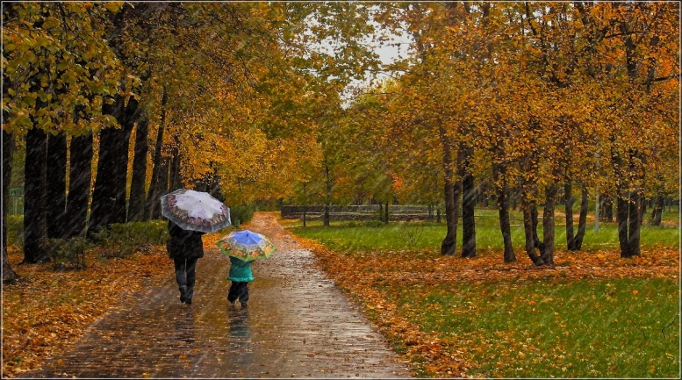  Es ist Herbst.  Es ist kalt. Der Schnee taut. Es schneit. Es regnet oft . Alles ist weiß. Der Himmel ist grau. Es ist warm. Die Sonne scheint hell. Der Wind weht stark. Alles blüht und grünt. Der Himmel ist blau. Das Wetter ist schön.
grünt. …….
VIII. Контроль усвоения, обсуждение допущенных ошибок и их коррекция.
-Seid ihr fertig? Prüfen wir. Wer kann über den Winter (Frühling, Sommer, Herbst) erzählen? Слайды 19-23
- Also, jede Jahreszeit kann wunderschön sein. Im Winter schneit es. Alles ist weiβ. Uberall liegt Schnee. Im Frühling taut der Schnee. Das Wetter ist warm. Die ersten Blumen erscheinen. Im Sommer scheint die Sonne hell. Alles blüht und grünt. Man kann sich sonnen und baden. Im Herbst regnet es oft. Die Blätter auf den Bäumen werden bunt: rot, gelb, braun und fallen auf die Erde.

Работа над диалогической речью Слайд 24.
( Работа по цепочке)
-Ich habe Winter gern. Es schneit. Alles ist weiβ. Und du?
- Und ich habe Sommer gern .Es ist warm. Die Sonne scheint hell. Alles blüht und grünt.
IX. Информация о домашнем задании, инструктаж по его выполнению
-Erzählt bitte in der folgenden Stunde über eure Lieblingsjahreszeit!
X. Рефлексия (подведение итогов занятия)
-Was habt ihr heute in der Stunde Neues erfahren?
-Seht bitte auf dieses Porträt. Das ist ein bekannter russischer Komponist Pjotr Iljitsch Tschaikowski. Hört sein Werk “ Jahreszeiten” “Januar” У камелька. У камелька – значит у маленького камина und merkt auf unserem Arbeitsblatt wie habt ihr heute gearbeitet und wie war unsere Stunde. Wenn die Stunde interessant war malt die Sonne, wenn nicht besonders interassant - die Wolke.
Слайды 25, 26
-Nun, liebe Kinder, wir haben heute sehr tüchtig gearbeitet. Ihr arbeitet alle viel, gut und fleiβig. Und der Tannenbaum stellt nur ausgezeichnete und gute Noten und schenkt euch kleine Geschenke.
Unsere Stunde ist zu Ende. Auf Wiedersehen! Слайд 27

